Тақырыбы :Ойлы болсаң, ойлап көр (интеллектуалды ойын)
Мақсаты: Оқушылардың ой-өрісін,дүниетанымын дамыту.арқылы топпен жұмыс жасауға дағдыландыру.
Бұл ойынға 4сынып оқушылары қатысады.
Ойынды бастамастан бұрын әділ-қазылар сайланады.
Ойынның шартымен таныстыру.
Әр топ ат қою,көшбасшыларды сайлау және топтар қойған атын түсіндіру
Ойын бөлімдері:
I.Ойлы болсаң , ойлап көр.негізгі бөлім (әр пәндерден сұрақтар қойылады , топ болып шешеді)
А) Тірі әлем.
Б) ) Билер сөзі.
В) математика патшалығы
г) Сурет салайық
д) аудармасын тап
ж) сөзжұмбақ шешу (мектеп туралы қысқаша сөйлем құрау)
Сергіту сәті
II «Ойна да, ойлан»
1.Жоғалған әріптерден қаланың атын құрау
2.«Сиқырлы сандық» ойыны
3.«Крокадил» ойыны

III.Келесі кезеңіміз – «Ғажайып алаң»
Музыкалық сәлем
IY.Әділ-қазылар алқасының шешімі

I.Ойлы болсаң , ойлап көр
Ойынға қатысып отырған балалар әр бөлім бойынша қойылған сұрақтарға ақылдасып жауап береді. Алдындағы сигналды карточкасын ең бірінші көтерген топ сұраққа бірінші жауап береді.
а) «Тірі әлем бөлімі.
- Өсімдік тірі ағза. Ендеше, өсімдік туралы білетінімізді ортаға салайық.
1. Өсімдіктердің қандай топтарын далалы,орманды жерден жиі кездестіреміз?
а) бұта, шөп, ағаш
ә) гүл, шөп, бұта
б) ағаш, шөп, саңырауқұлақ
2.Мәдени өсімдіктерді ата
б) «Билер сөзі»
Қазақтың сабырлы,байсалды,ақылды,парасатты,бүкіл елді аузына қаратқан,даудың қандай қиын кездерінде сөз тапқан,жауын сөзімен жеңген үш биі бар екенін білеміз.Олар Төле би,Әйтеке би және Қазыбек би.Қазір осы билердің шешендік сөздеріне тоқталайық.
1. Жаңбыр жаумаса-жер жетім,
Басшысы болмаса-ел жетім.
Ұқпасқа айтқан сөз жетім…деп басталатын шешендік сөзді айтқан кім?
а) Қазыбек би
ә) Төле би
б) Әйтеке би
2. Алтын ұяң-Отан қымбат,
Құт-берекең-атаң қымбат,
Мейірімді-апаң қымбат,
Кіндік кескен-жерің қымбат
Ұят пен ар қымбат,-деген шешендік сөзді айтқан кім?
а) Қазыбек би
ә) Төле би
б) Әйтеке би
в)« Математика патшалығы»
1.Көгершін қанатын секундына орта есеппен 5 рет қағалы. Ол 2минуттың ішінде қанатын неше рет қағады?
2.Аулада 9 ақ,4 ала тауық және бір балапан жүр. Аулада жүрген тауықтар санын есепте.

г)Кел, сурет салайық
Әр оқушы бір-бірден шар және сурет салатын қарындаш алып,шарға адамның суретін 1 минутта салады.

д)Аудармасын тап
қай топ бірінші, дұрыс айтады, соған ұпай жазылады.
1. Библиотека, пища, рядом, вышел, сели, столовая, класс,окно, дверь
2.вошел, доска, стол, стул, они, взял, дал, читал.этаж,.
ж)Сөзжұмбақ шешу.
Екі топқа сызылған сөзжұмбақ беріледі, қай топ, бірінші

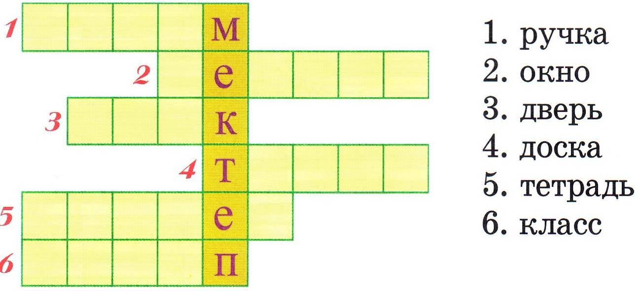
Мектеп туралы қысқаша сөйлем құрау

Сергіту сәті

II. «Ойнада, ойлан»
1.Жоғалған әріптерден қаланың атын құрау.

1 – Жезқазған
2 – Теміртау

2. «Сиқырлы сандық» ойыны
Әр топтың көшбасшысы сандықтан қағазға жазылған жұмбақ алады.
Шешуін айтады.
1. Туған жердің белбеуі,
Шұбатылып қалыпты.
Керемет-ау кернеуі,
Тасты тесіп, жарыпты (Өзен)
2. Бұйра тұлымы,
Желмен ойнайды.
Қызыл мұрыны,
Жерге бойлайды (Сәбіз)

3.«Крокадил» ойыны
III..Келесі кезеңіміз – «Ғажайып алаң»
Бұл кезеңде қазақ тілі мен әдебиттік оқу,орыс тілі,математика, дүниетану пәнінен сұрақтар беріледі.
Мәңгі бақи есте қалар,
Ғажайып бір кеш болсын.
Білімдірек шәкірт озар,
Қиынырақ сұрақ болсын!
қазақ тілі мен әдебиеті | математика | орыс тілі | дүниетану
10 | 10 | 10 | 10
20 | 20 | 20 | 20
30 | 30 | 30 | 30
40 | 40 | 40 | 40
50 | 50 | 50 | 50

Білімнің ұшқырлығын танып сен,
Асыл тасып, асықпа,қалыспа сен.
Уақыт деген зымырап, зулап жатыр,
Шапшаңдық бұл сайыста керек екен.
Музыкалық сәлем
IY.Әділ-қазылар алқасының шешімі

« Математика патшалығы»
Қатыссаңдар көтерілер көңіл-күйің
Ойынның ойнайсыздар неше түрін
Логикалық есепті шеше білсең,
Мақсатқа жетеміз-ау бізде бүгін.
1. 2 себетке себет қанша болса, сонша қауын сыяды, Ал 8 қауынға қанша себет керек?
(8 себет)
2. Таяқшаның екі шеті бар. Бір шетін кескенде таяқшаның шеті нешеу болады? (2 шеті)

3.Балалар еңбек сабағында орындыққа 12 аяқ дайындады.Бұл неше орындыққа жетеді?
(3 орындық)
4. Бір қария 34 балмұздақ алған.Ол өзіне 4 балмұздақ қалдырып,әр біреуіне 6 балмұздақтан келетіндей етіп өз немерелеріне бөліп берді.Қарияда қанша немере бар?
(5 немере)
5.Дуалдың астынан мысықтың 4 аяғы, тауықтың 2 аяғы көрінді.Дуалдың сыртында неше мысық,неше тауық бар?
(1 мысық, 1 тауық)

6. Егер әр қайыққа 3 адамнан алса, жағада 6 адам қалады. Ал 4 адамнан алса, жағада 3 адам қалады.Сонда қайық нешеу, адам нешеу?
(15 адам, 3 қайық)
7. Кез келген нәрсенің төрттен бір бөлігі көп пе, әлде жартысының екіден бір бөлігі көп пе?
(Бірдей немесе тең)
8. Тас жолдың бойындағы көрсеткіш тақта екі ауылға- Балталы мен Бағаналы ауылдарына баратын жолдың қашықтығын көрсетіп тұр.Жолаушы дұрыстап қарап екі жақтағы сандардың қосындысы 13 екенін байқады.Енді Байталы мен Бағаналы ауылының арақашықтығы қанша екенін тап.
(13км)
9. Қыздар үш- қара,сары және ақ мысықтарды қолдарына ұстап көтеріп тұр.Қыздардың есімдері мынадай: Қарақыз,Сарықыз,Аққыз.Бірақ бірде-бір қыз өзімен аттас мысықты ұстап тұрған жоқ.Аққыз қасындағы құрбысы ұстап тұрған қара мысыққа қарап тұр. Кім қандай мысық ұстап тұр?
(Сарықыз-қара мысық, Аққыз- сары мысық, Қарақыз-ақ мысық.)
10. Әйнекшіде 10 әйнек бар.Ол үш терезенің әрқайсысына екі-екіден әйнек салды.Басқа терезеге бір әйнек салды. Енді әйнекшіде неше әйнек қалды деп ойлайсыңдар? (1 әйнек)
6. Тігіп алып көк шатыр,
Қызыл күрең доп жатыр. (Қызылша)
7. Басына өскен тарбиып,
Жапырақсыз бұтағы.
Алады одан қан құйып
Емге шипа бұл дағы. (Бұғы)
8. Ұшымен қазық,
Тор көзді жазық.
Үстіне өттім,
Асыл сөз жазып (Дәптер)

9. Қабы- сояу,
Діні- бояу (Қарындаш)

10. Ойларыңды аңсаған,
Асыл сөзді алаңға,
Түсіруден шаршаған,
Мен емеспін әмәндә. (Қалам)
11. Сағат сайын қағылады,
Тек мектептен табылады (Қоңырау)
12. Жұқа тақтай бөлшегі,
Ұзындықтың өлшемі (Сызғыш)
13. Оқу- білім аспабы,
Қоймасының бас қабы.
Бөлмесі де бірнешеу,
Тиегі бар ашпалы (Сөмке)
14. Көкқұтанша ақ айдында,
Бір аяқпен тұрады.
Тұмсығымен ол мұнда
Шыр айналып шығады.
15. Бірін- бірі қоштаған,
Бір үйден көрдім,
Қырық екі дос- жаран. (42 әріп)
16. Білім менен тәлім
Парақты ашқанда
Беттерінен мәлім (Күнделік)
1. Қолы менен қаламы жоқ,
Бірақ сурет салады көп. (Аяз)
2. Мүлгіп тұрған бақ тыныш,
Ораныпты ақ күміс. (Қырау)
3. Суда қалқиды,
Жылыда балқиды. (Мұз)

